UNIDAD 01:
Planificación de Interfaces Gráficas
Diseño de Interfaces Web

Autor: Raúl Gómez Sanz

Titulación: Desarrollo de Aplicaciones Web
Módulo profesional: Diseño Interfaces Web (Trimestre 1)
Fecha: 19/10/2023 | Versión: 0_1

Tabla contenidos
UNIDAD 01: 1
1.1 – Ejercicio 3
The Guardian 3
Oscars 3
Aliexpress 3
1.2 – Ejercicio 4
Hertz 4
Avis 4
Europcar 4
Título 2: Calibri 24, bold, marron, espacio posterior 1 línea 5
Título 3: Calibri 20, bold, gris oscuro, espacio posterior 1 línea 5
Título 4: Calibri 20, itálica, gris oscuro 5
Título 1.2: Calibri 28, bold, naranja, espacio posterior 1 línea 6
Título 2.2: Calibri 24, bold, marron, espacio posterior 1 línea 6
Título 3.2: Calibri 20, bold, gris oscuro, espacio posterior 1 línea 6
1.5 Figuras 7
REFERENCIAS CRUZADAS TUTO: 7
1.6 Tablas 8
1.7 Bibliografía 9
1.7.1 Bibliografía 9
1.7.2 Bibliografía Web 9
https://ebapenobert.caib.es/pluginfile.php/3998/mod_resource/content/10/creacin_de_ndices_y_tablas_de_contenido.html – TUTORIAL

1.1 – Ejercicio

The Guardian
https://www.theguardian.com/international
Al navegar por este sitio web siento desasosiego por la cantidad de entradas de noticias. Cuesta captar la información de cada noticia.
La página principal me parece demasiado larga demasiado paneo vertical. Por otra parte haría más visibles los títulos de las secciones.
MEJORA: INCLUIR CAPTURAS COMO FIGURAS

Oscars
https://www.oscars.org/
El uso de pocos elementos y mucho espacio sin info me sugiere limpieza, tranquilidad ademas los colores oscuros y dorados transmiten glamour, elegancia.
Siendo una buen diseño de página destacaría como parcialmente negativo el uso de un fondo negro que reduce la legibilidad aunque se resuelve con un color de texto contrastado en blanco.
MEJORA: INCLUIR CAPTURAS COMO FIGURAS

Aliexpress
https://es.aliexpress.com/
Agobio es la primera sensación al entrar en Aliexpress. Puedes sentir el ajetreo y los intentos de llamar tu atención similares a un bazar oriental o un zoco árabe, numerosos vendedores gritando ofertas, muchas imágenes, animaciones para captar tu atención, colores llamativos intensos con ofertas. La sensación de estar abrumado .
Algunas características negativas de la página: imágenes productos de vendedores no estandarizadas (distintos fondos, colores letras…), numero muy elevado de anuncios por pantalla.

1.2 – Ejercicio
HACER UNA TABLA CON WEB Y APRATADOS: LETRA ICONOS, FUENTES

Hertz
https://www.hertz.es/
Colores: Colores amarillo negro con fondo blanco se identifican con el automovilismo. Su alto contraste es cómodo a la vista y ayuda la legibilidad.
Veo innecesario el uso del azul en los botones del formulario.
Tipografía: La fuente elegida sin serifa y alargada es clara para su lectura por pantalla aunque un cuerpo mayor ayudaría su visibilidad.
La fuente usada para titulos se diferencia poco con la usada para el cuerpo. Usar fuentes de diferentes familias mejora el diseño.
Iconos: Hay pocos iconos, no hay un uso planificado de los mismo ni tienen una coherencia estética entre ellos. Aparte de los usados para Redes Sociales solo se ha usado uno para socios (Imagen 1) sin gran valor semántico.
MEJORA: Referencia cruzada
Imagen 1
Captura pantalla icono socios.
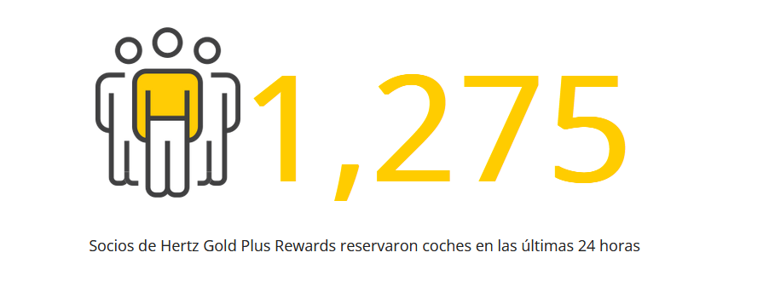
Nota: Elaboración propia. Adaptada de https://www.hertz.es/
MEJORA: INCLUIR CAPTURAS COMO FIGURAS

Avis
https://www.avis.es/
BIBLIOGRAFIA: Añadir WEBs.
Colores: Gama de colores rojo con fondo blanco, más planificada y empleada como herramienta de marketing haciendo referencia al Atlético de Madrid.
El color corporativo esta integrado en botones, icones e incluso imagenes (fondo coches).
Tipografía: La fuente necesitaría mayor tamaño en las páginas interiores de los articulos.
Iconos: Iconos estandarizados semanticamente coinciden con la idea a transmitir en el apartado.
MEJORA: INCLUIR CAPTURAS COMO FIGURAS

Europcar
https://www.europcar.es/
Colores: Ademas de usar la gama negro – amarillo incluye el uso del verde transmitiendo la idea de ecología y promocionan sus coches eléctricos.
Mantiene la coherencia de la gama corporativa a través de la web, botones e iconos.
Tipografía: como en las anteriores webs es una fuente sin serifa, recta y fondo blanco con buena legibilidad y limpieza
Iconos: Pocos iconos pero aportan significado necesario.

Imagen 1
Captura pantalla icono socios.
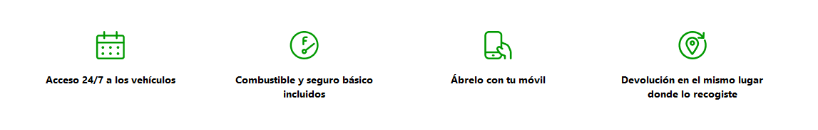
Nota: Elaboración propia. Adaptada de https://www.hertz.es/

1.3 – Ejercicio
En la siguiente tabla se analiza la navegación para consultar el cartel del año 2022:
Tabla 1
Comparacion (Explicación Actividad 1 sesion 3-6)
WEBs | Proceso | Observaciones
https://vivelatino.es/ |  | Observaciones
https://fiberfib.com/ |  | Observaciones
https://hellfest.fr/en/ |  | Observaciones
https://www.glastonburyfestivals.co.uk/ |  | Observaciones
https://www.coachella.com/ |  | Observaciones
Nota: Elaboracion propia / Adaptado de Age distribution...(cita fuente).

1.4 – Ejercicio
Identificación de lo elementos de la web https://www.glastonburyfestivals.co.uk/
Estructura página
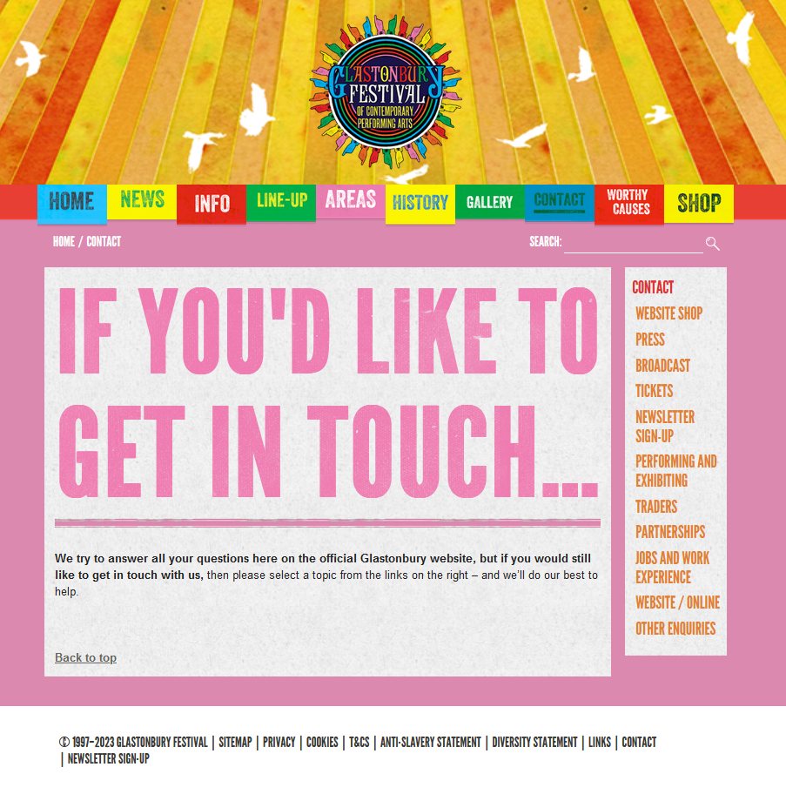

Cabecera
A lo largo de las diferentes paginas se mantiene la imagen3 del festival el menú de navegación principal, la breadcrumb de la pagina actual y un cuadro de búsqueda.
Imagen 3
Captura cabecera web Glastonbury Festival
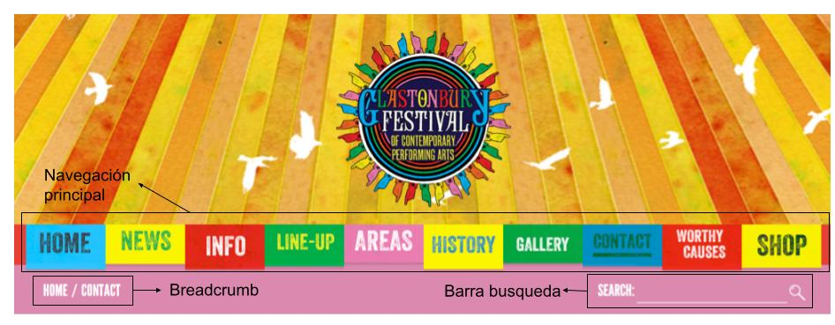
Nota: Elaboracion propia /
Solamente la navegación principal se queda fijada a lo largo de todas las pags de la web.

Cuerpo de página
Debido al gran numero de paginas de este sitio web y la diferente información que proporcionan se pueden ver diferentes estructuras de cuerpos de pagina. Uno habitual es Titulo , texto e imagen . Limitada la info en este rectangulo.

Pie de página
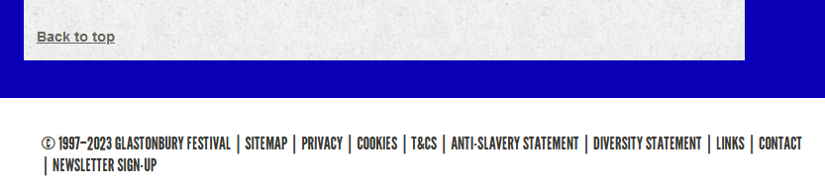

Espacio en blanco
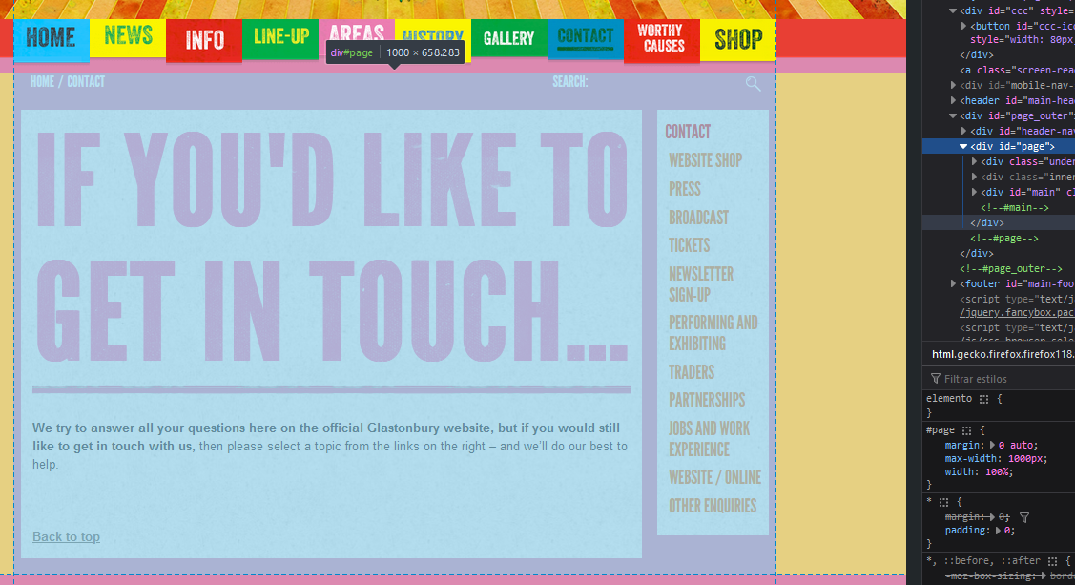
Los desarrolladores han optado por una anchura fija de 1000 px para que simplificar el diseño responsive entre dispositivos. El contenido siempre se adapta a la clase “page” dejando espacioo en blanco en elresto de tamaño de la pantalla. Proporcionand una mas limpia. Las cajas con info estan muy marcadas y la los espacios entre ellas muy contrastados gracias a la gama tan saturada de la pagina.

Sistema de navegación
Sistema de navegacion principal entre las pag principales. La pagina actual se subralla
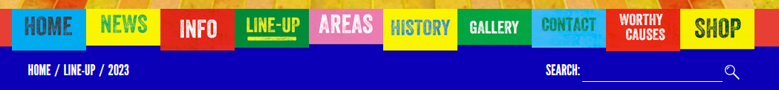
Navegacion lateral Dentro de cada una de las paginas tiene su propia navegación entre subapartados. Las paginas, salvo home , news y shop el resto comparten un menu aside de navegación:
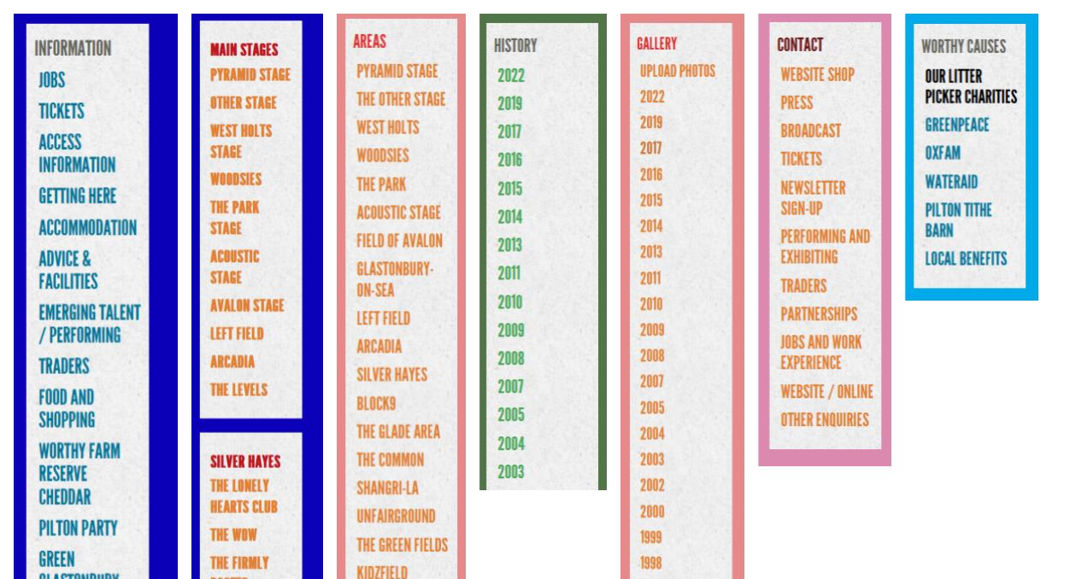
Navegacion footer:
Navegacion entre paginas de documentación legar, en el footer. Un detalle interesante es el boton de back to top que aparece ene estas paginas para facilitar la navegacion. En la mayor parte de las paginas en las que es necesario un scroll vertical aparece este botón.
Breadcrumbs:
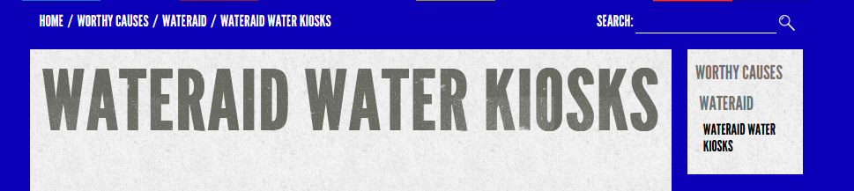
Aaprede en forma de cascada en el menu lateral y las breadcrumbs de la cabecera

Título 2: Calibri 24, bold, marron, espacio posterior 1 línea

Título 3: Calibri 20, bold, gris oscuro, espacio posterior 1 línea

Título 4: Calibri 20, itálica, gris oscuro
Cuerpo:Calibri 11; negro; interlineado 1,5; espaciado posterior 1 línea;
- Para redactar textos académicos utilizaremos una redacción formal, impersonal y basada en fuentes fiables, evitando “yo creo…”, “yo opino…” (excepto que en un determinado contexto sea necesario, p.ej: el apartado de un ejercicio en concreto).
- Para textos relacionados con la tecnología, es habitual ir a referencia que sean actuales por motivos evidentes. Cuanto más actual sea la referencia suele ser mejor, indica:
  - Vigencia del tema
  - Fuente actualizada
  - Que estás al día
- Tratad de ser organizados con la información que está presente en vuestros trabajos (fotos, recursos, etc) y las versiones del documento. Haced copias de seguridad y os evitaréis problemas.

Textos Adicionales(Notas, pie de figura, etc): :Calibri 10; negro; simple;

1.5 – Ejercicio

Título 1.2: Calibri 28, bold, naranja, espacio posterior 1 línea

Título 2.2: Calibri 24, bold, marron, espacio posterior 1 línea

Título 3.2: Calibri 20, bold, gris oscuro, espacio posterior 1 línea

1.5 Figuras
Figura 3
Descripcion de la figura. (Captura de pantalla de esto mismo)
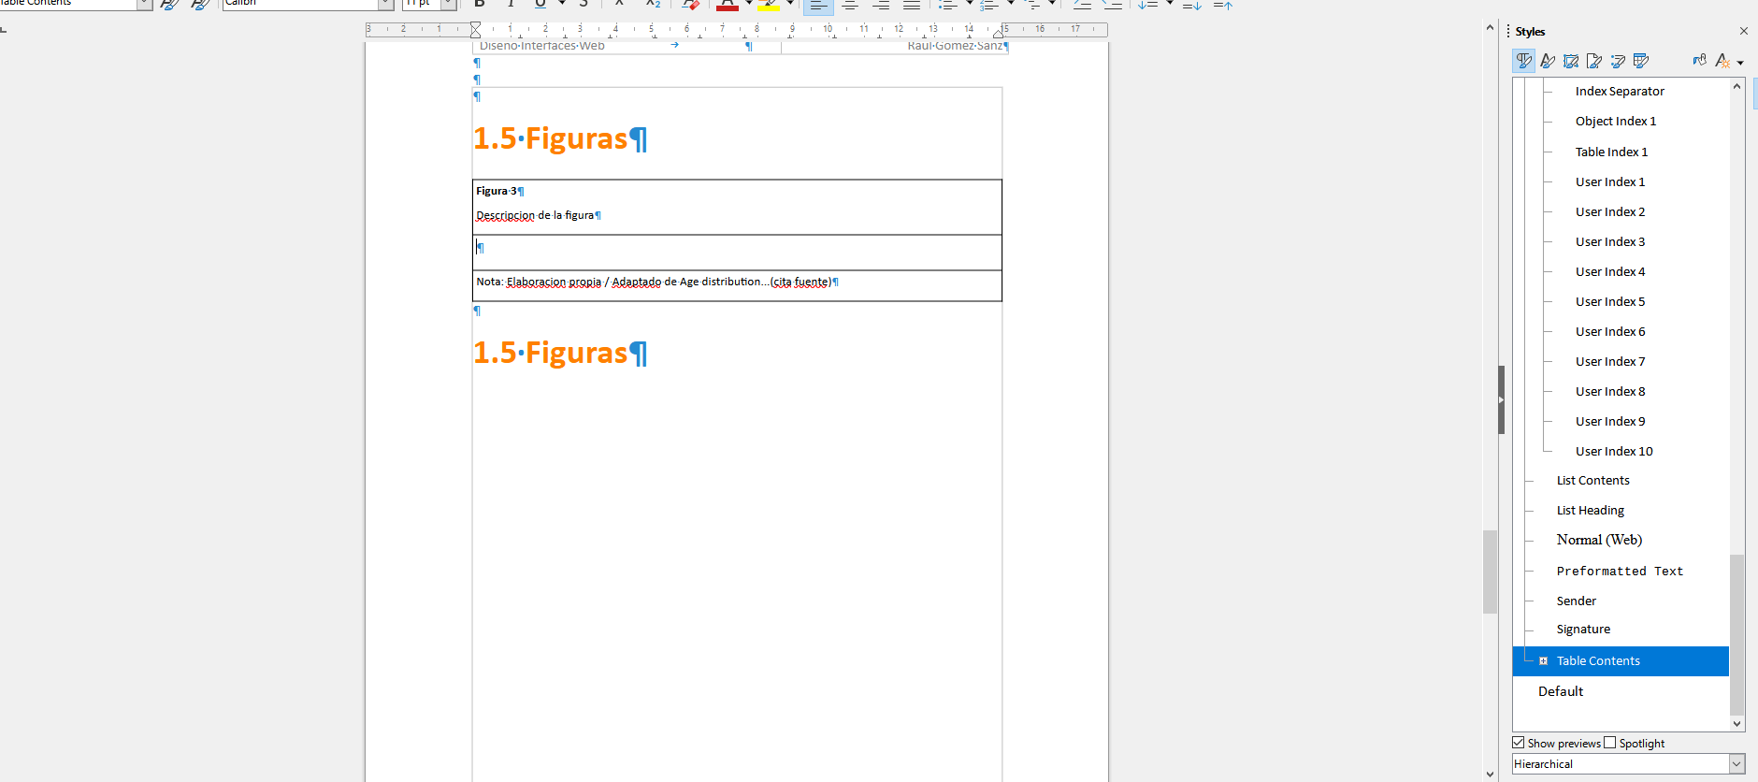
Nota: Elaboracion propia / Adaptado de Age distribution...(cita fuente).

REFERENCIAS CRUZADAS TUTO:
https://help.libreoffice.org/6.4/es/text/swriter/guide/references.html?DbPAR=WRITER

El objetivo de las referencias cruzadas es tener referenciadas todas los objetos(imagenes, tablas…) y que se vayan actualizando segun añado uno delante y detras. Se autonumeren las referencias.

1.6 Tablas
Tabla 1
Descripcion de la tabla. (Explicación Actividad 1 sesion 3-6)
Nota: Elaboracion propia / Adaptado de Age distribution...(cita fuente).

1.7 Bibliografía

1.7.1 Bibliografía

1.7.2 Bibliografía Web

Raúl Gómez Sanz
Técnico Superior en Desarrollo de Aplicaciones Web
Desarrollo de Interfaces Web
2023-2024

